PREGÃO PRESENCIAL Nº 44/2020 – PERGUNTAS E RESPOSTAS 1

Processo: PRO Nº 03168/2020 – SC 020313 - 020317 | Tipo: Menor Preço Por Lote
Abertura: 17/12/2020 | Horário: 15 horas
Local: SBN, Quadra 1, Bloco C, Edifício Roberto Simonsen, 2º andar, CEP 70040-903 - Brasília (DF) – Fone: (61) 3317-8968.

I. DESCRIÇÃO DETALHADA – MODALIDADE EXIGIDA

Não existe nenhuma restrição para atender a modalidade solicitada no Edital em epígrafe com o produto no modelo OVS ES, exceto pela descrição dos PartNumbers do produto, o qual se refere ao contrato tipo EES, que é comercializado por um grupo seleto de 14 empresas (Lanlink, Brasoftware, SoftwareOne, Processor, Solo Network e Sonda, etc). conforme link abaixo:

É importante frisar que a Microsoft indica as modalidades de contrato EES para empresas com mais de 250 estações de trabalho pelo simples fato de esse modelo oferecer para seus credenciados descontos maiores e NÃO porque o modelo OVS ES não atenda ao objeto licitado ou não possa ser comercializado. Ou seja, qualquer um dos dois modelos, atendem perfeitamente a necessidade do órgão em todas as características solicitadas.

Por todo o exposto, conclui-se que os PartNumbers no modelo OVS ES POSSUE AS MESMAS CARACTERÍSTICAS TÉCNICAS, DE SUPORTE, DE RENOVAÇÃO e DEMAIS ESPECIFICAÇÕES do EES, sendo ambos os modelos de contrato indicados tão eficiente quanto o indicado no Edital.

Ainda sobre o tema, destaca-se que o certame licitatório tem como princípio basilar a isonomia entre os licitantes, com o fim de proporcionar a máxima competitividade, buscando o maior número de participantes. Sendo assim, é vedada exigência editalícia que apenas impede a participação de empresas na licitação.

Pelo demonstrado acima, infere-se que a exigência de modelo de contratação EES contida nesse Edital deve ser desconsiderada, a fim de adequar o processo licitatório ao Princípios da Ampla Concorrência e da Isonomia.

II. EXIGÊNCIAS INDEVIDAS

Edital
“Qualificação Técnica
3.7. Para fins de habilitação da qualificação técnica, a licitante deverá apresentar:
3.7.1. Por se tratar de um contrato Microsoft Enrollment for Education Solutions (EES), que engloba licenciamento por volume, as licitantes deverão ser qualificadas como LSP – Large Solution Partner), a ser comprovado mediante a apresentação de declaração fornecida pela Microsoft.”

O edital em análise nos itens transcritos acima exige que o Licitante apresente declarações fornecidas pelo Fabricante, comprovando ser revenda autorizada com classificação específica, para operacionalizar o produto licitado.

Entretanto, essas exigências não encontram previsão na legislação que norteia os procedimentos licitatórios, a qual, inclusive, coíbe a prática de atos que sejam tendenciosos ou frustrem o caráter competitivo dos certames.

Ora, a consequência direta das exigências em comento é a limitação de participantes.

Assim não é possível exigir do licitante outros documentos além daqueles elencados nos mencionados dispositivos legais.

Isso porque as exigências de habilitação nos processos licitatórios têm como parâmetro fundamental o art. 37, XXI, da Constituição Federal, que limita as exigências de qualificação técnica e econômica às ‘indispensáveis à garantia do cumprimento das obrigações’, com o objetivo evitar a restrição da competitividade do certame.

Por todo o exposto, temos que a exigência em comento não está prevista em nenhum dos dispositivos que regulam a habilitação jurídica, a qualificação técnica, a qualificação econômico-financeira e a regularidade fiscal ou trabalhista, devendo, portanto, ser rechaçada.

III. DOS PEDIDOS DE ESCLARECIMENTO
Diante de todo o exposto, em respeito aos princípios da Legalidade, da Ampla Concorrência e da Isonomia, entendemos que:

a) Os partnumbers descritos no edital são exemplificativos, e que atendemos plenamente ao edital com a modalidade OVS ES, o qual atende todas as especificações técnicas exigidas no edital em epígrafe, para alcançar seu objetivo;
b) Tendo em vista a afronta à legislação vigente, bem como ao entendimento do TCU e da SEFTI, não se aplicam os itens do Edital descritos acima, que exigem declarações e documentos específicos fornecidos pelo Fabricante.

Estão corretos os nossos entendimentos?

RESPOSTA: Está incorreta a afirmação. De acordo com o fabricante, a Microsoft conta com diferentes modelos de licenciamento com o objetivo de atender aos mais variados tipos e tamanhos de organizações. Para as organizações qualificadas como educacionais, isso não é diferente.
Sendo assim, abaixo o link que descreve com detalhes as opções e recomendações para cada tipo de contrato de acordo com a estratégia e tamanho da organização.

Ou seja, existem diferenças entre os modelos, onde impacta diretamente na distribuição das licenças solicitadas.

Programas de Licenciamento para Instituições Educacionais: https://www.microsoft.com/pt-br/licensing/licensing-programs/licensing-for-industries?activetab=licensing-for-industries-pivot:primaryr3
“For education customers that license products in greater quantity and manage software across multiple devices, Microsoft Volume Licensing agreements can provide the most cost-effective way to acquire licenses. The Enrollment for Education Solutions (EES) provides subscription licensing for primary/secondary and high education institutions with over 1,000 users. EES offer the simplicity of licensing Education Platform Products organization-wide trough an annual count of users (known as “Education Qualified Users”) instead of PCs/devices and the flexibility to order additional products in any quantity. EES provides assured coverage for Education Platform Products through one annual count of Education Qualified Users, the ability to add additional product as needed, free licensing options, and student benefits for popular products.
The Microsoft Open Value Subscription for Education Solutions (OVS-ES) is a commitment-based Microsoft Volume Licensing agreement for academic organizations with 5 to 999 FTEs that want to license one or more desktop platform product or platform cloud service organization-wide. Software Assurance is included.”
Importante
No caso do contrato do CNI/SESI/SENAI/IEL em análise, a Microsoft aprovou uma condição especial que, neste caso, só é aplicável ao EES para que a CNI possa utilizar um agreement (EES) apenas com créditos de Azure e pelo período de 12 meses.
Sobre os parceiros
Complementando os modelos de licenciamento, existe também a qualificação dos parceiros que têm autorização para revender cada tipo de contrato de licenciamento Microsoft.
Sobre os parceiros, mais detalhadamente, para os contratos de licenciamento em volume Enterprise Agreement (incluindo o EES) a participação nos certames públicos é feita pelos LSP (Large Solution Partners), anteriormente denominados LAR (Large Account Reseller). São as empresas habilitadas para tais contratos de licenciamento, e que se encontram aqui listadas: https://partner.microsoft.com/pt-br/licensing/Parceiros%20LSP. O que garante ampla transparência e condições iguais de competição entre os parceiros.
É importante ressaltar que essas são as informações sobre licenciamento comercial e qualificação dos parceiros LSP da Microsoft. O critério de definição dos parceiros, observando as regras da Microsoft, é exclusivo do cliente.
Também cabe informar que quanto à participação nos certames públicos, informamos que para se garantir as mesmas condições de participação a todos as revendas, a Microsoft segue uma política de isonomia de canais, que prevê que todas as empresas parceiras terão as mesmas condições de participação no certame licitatório, sem qualquer privilégio, de qualquer natureza, a parceiro local ou específico. Isso implica em respeito às regras concorrenciais e competição saudável no mercado, além de cumprimento aos princípios da economicidade e competividade previstos pela legislação vigente, não estabelecendo qualquer restrição à concorrência ou participação em certames, mas sim a ampla concorrência, com a necessária capacitação ao correto atendimento à Administração e aos interesses públicos.

Exemplos das diferenças entre os contratos.

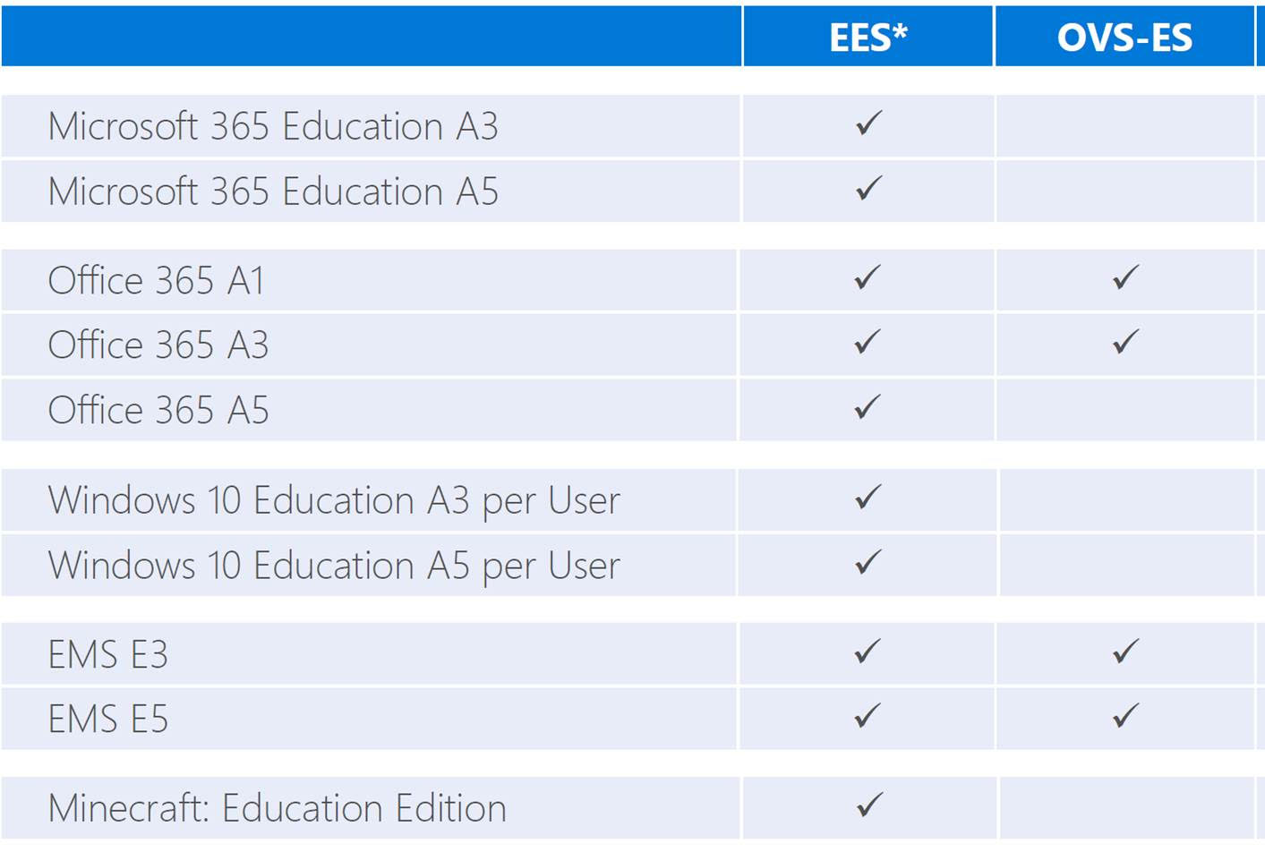

Questionamento 1: O pedido será realizado para um Único CNPJ ou as notas virão em vários CNPJ’s distintos?
RESPOSTA.:

ESCLARECIMENTO
Referente ao item abaixo:
Devemos considerar as licenças Faculty ou Studant?
RESPOSTA.: Será realizado em único CNPJ.

ESCLARECIMENTO
Referente ao item abaixo:
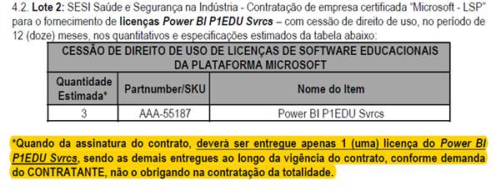
Entendemos que o SESI/DN é ciente de que caso não seja feita a aquisição total em um primeiro pedido, os demais pedidos serão cobrados como Pro-Rata não sendo possível a entrega do mesmo por 12 meses.
RESPOSTA.: Sim, o entendimento está correto.
Para todos os efeitos este documento passa a integrar o edital em referência.

Brasília, 15 de dezembro de 2020.

___________________________________
Comissão Permanente de Licitação - CPL

